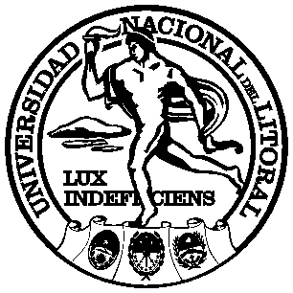

Universidad Nacional del Litoral
Secretaría Académica
Dirección de Integración Académica
Programa CApIC BIOLOGÍA

CURSO TEÒRICO-PRÁCTICO

“Los seres vivos como modelos biológicos experimentales para investigación y docencia”

Dirigido a: Docentes e investigadores de la UNL de asignaturas relacionadas con la Biología

Objetivos:
- Conocer desde el abordaje biológico a los modelos experimentales que se utilizan como herramienta en investigación y/o docencia
- Comprender más acabadamente la biología, ecología y versatilidad experimental de los organismos utilizados en investigación y/o docencia
- Ampliar el conocimiento de las potencialidades de algunos modelos biológicos como herramientas de las ciencias naturales, para su posible uso en proyectos de investigación e incorporación en docencia.

Organigrama del curso:

Fechas: viernes 15, 22 y 29 de octubre y 5 de noviembre y sábados 16, 23 y 30 de octubre y 6 de noviembre de 2010.

15 y 16 octubre | 22 y 23 octubre | 29 y 30 octubre | 5 y 6/11 noviembre
Dr. R. Lajmanovich  Dra. P. Peltzer  Dr. Andrés Attademo  Lic. Celina Junges  Biol. Laura Sanchez | Dra. A.M. Ganeten  Dr. P. Collins | Dr. H. Ortega  Dra. N. Salvetti  Dra. F. Rey  Med. Vet. C. Panzani  Sr. L. Neme | Ing. Agr. P. Tomas  Lic. C. Cerino
Anfibios  (En FBCB) | Crustáceos  (En FHUC) | Mamíferos  (en FCV) | Plantas  (En FBCB)

Modalidad: teórico-práctico con 4 horas de dictado los viernes (16 a 20) y 3 horas los sábados (9 a 12).

Carga horaria: 30 horas totales. Cada asistente tiene la posibilidad de hacer uno, varios o todos los módulos según su interés.

Cupo: entre 20 y 30 asistentes según el módulo.
Inscripción: integracionacademica@rectorado.unl.edu.ar

